Казан шәһәре Совет районының  «65 нче катнаш тордэге балалар бакчасы» муниципаль автономияле мәктәпкәчә елеем учреждениесе  420071, Мира ур., 50  Тел. /факс: 234-15-45 | 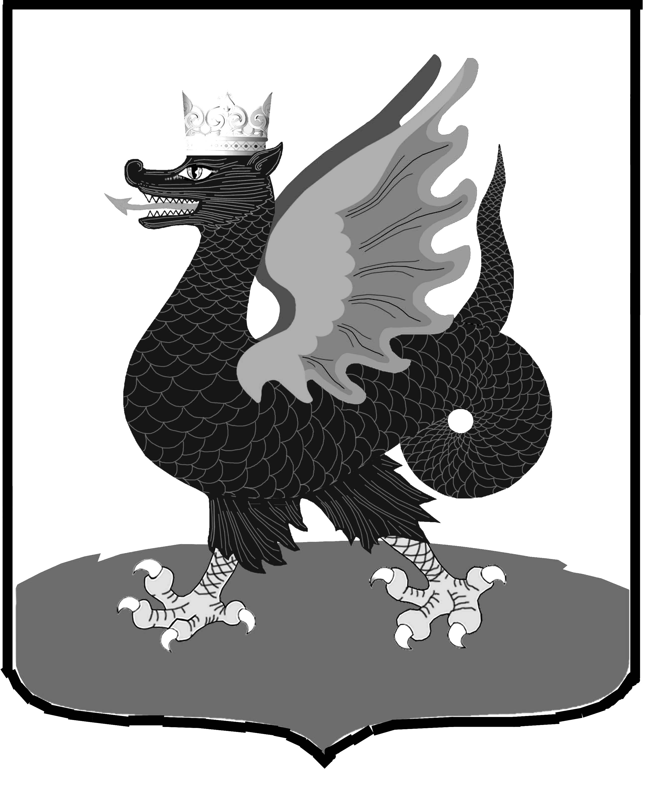 | Муниципальное автономное дошкольное образовательное учреждение «Детский сад № 65 комбинированного вида»  Советского района г.Казани  420071, ул. Мира, 50  Тел. /факс: 234-15-45  e-mail: gaynetdinova.1972@mail.ru
Выписка из книги приказов о зачислении на 2018 – 2019 уч.года
Дата | Реквизиты приказа | Возрастная группа | Количество зачисленных в группы
10.12.18г | 38-д | младшая | 15
10.12.18г | 38-д | средняя | 55
10.12.18г | 38-д | старшая | 56
10.12.18г | 38-д | подготовительная | 77
18.12.18г | 40-д | младшая | 15
18.12.18г | 40-д | старшая | 2
21.12.18г | 41-д | младшая | 15
24.12.18г | 42-д | младшая | 8
09.01.19г | 43-д | младшая | 6
09.01.19г | 43-д | средняя | 1
09.01.19г | 43-д | подготовительная | 3
11.01.19г | 44-д | младшая | 8
15.01.19г | 45-д | младшая | 9
17.01.19г | 46-д | младшая | 2
22.01.19г | 47-д | младшая | 2
24.01.19г | 48-д | младшая | 2
28.01.19г | 49-д | младшая | 7
01.02.19г | 51-д | младшая | 6
01.03.19г | 53-д | младшая | 1
18.03.19г | 54-д | младшая | 13
18.03.19г | 54-д | средняя | 3
18.03.19г | 54-д | подготовительная | 14
17.04.19г | 56-д | младшая | 3
07.05.19г | 58-д | младшая | 2
13.05.19г | 59-д | младшая | 2
28.05.19г | 60-д | младшая | 2
28.05.19г | 60-д | средняя | 1
03.06.19г | 63-д | младшая | 4
06.06.19г | 64-д | средняя | 1
14.06.19г | 65-д | младшая | 2
26.06.19г | 66-д | старшая | 1
02.07.19г | 68-д | младшая | 6
04.07.19г | 69-д | младшая | 1
02.08.19г | 72-д | младшая | 3
06.08.19г | 73-д | младшая | 2
08.08.19г | 74-д | средняя | 1
08.08.19г | 74-д | старшая | 1
14.08.19г | 75-д | младшая | 1
16.08.19г | 76-д | средняя | 2
21.08.19г | 77-д | младшая | 4
21.08.19г | 77-д | средняя | 2
21.08.19г | 77-д | старшая | 1
23.08.19г | 78-д | младшая | 5
23.08.19г | 78-д | средняя | 1

